**學士班學分抵免電子表單申請說明-學生端:**

1.登入校務資訊系統，選擇”學分&抵免學分” -> “學士班學分抵免申請”，在進入輸入畫面前請詳細閱讀事項，按”確認上述資料，進行下一步”。如被單位系所退件，請重新回到這個流程，先將內容修改好，再重送電子表單。

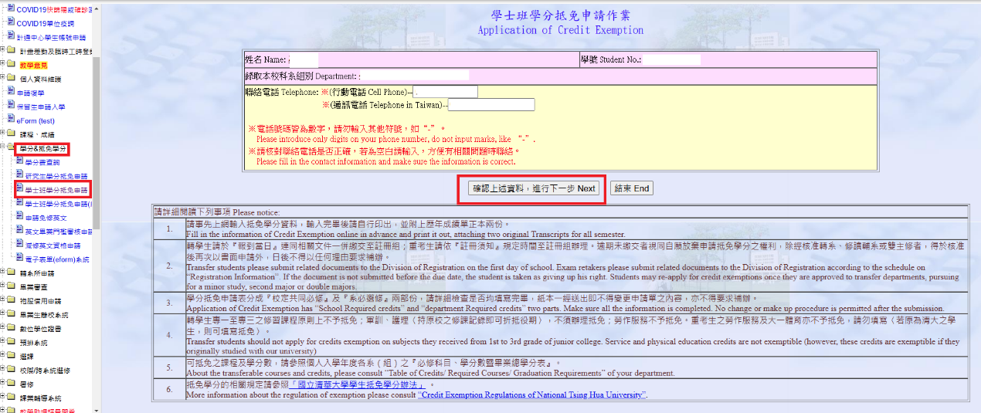

2.選擇鍵入欲抵免之科目分類(新增他校已修及格的課程來抵免，依科目歸屬分別選擇校共同必修或系必（選）修)，選擇完畢按”確定”。

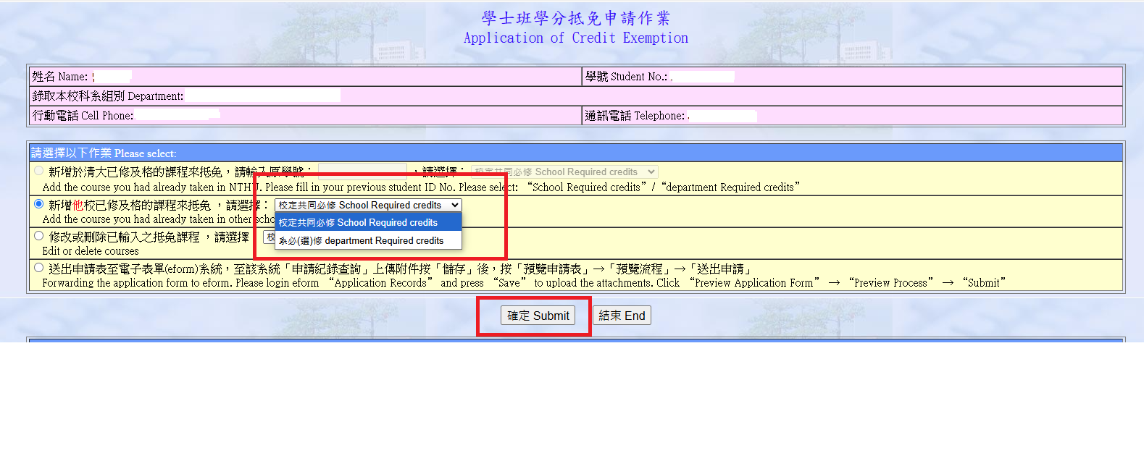

如果科目必須修改則請選擇修改或刪除已輸入之抵免課程

校定共同必修需完成科目填寫，選取要抵免別及成績，學分及是否為遠距教學課程，課程無法決定要抵哪一類可先都填，原則上如果都同意抵免，會以必修課程優先認抵。

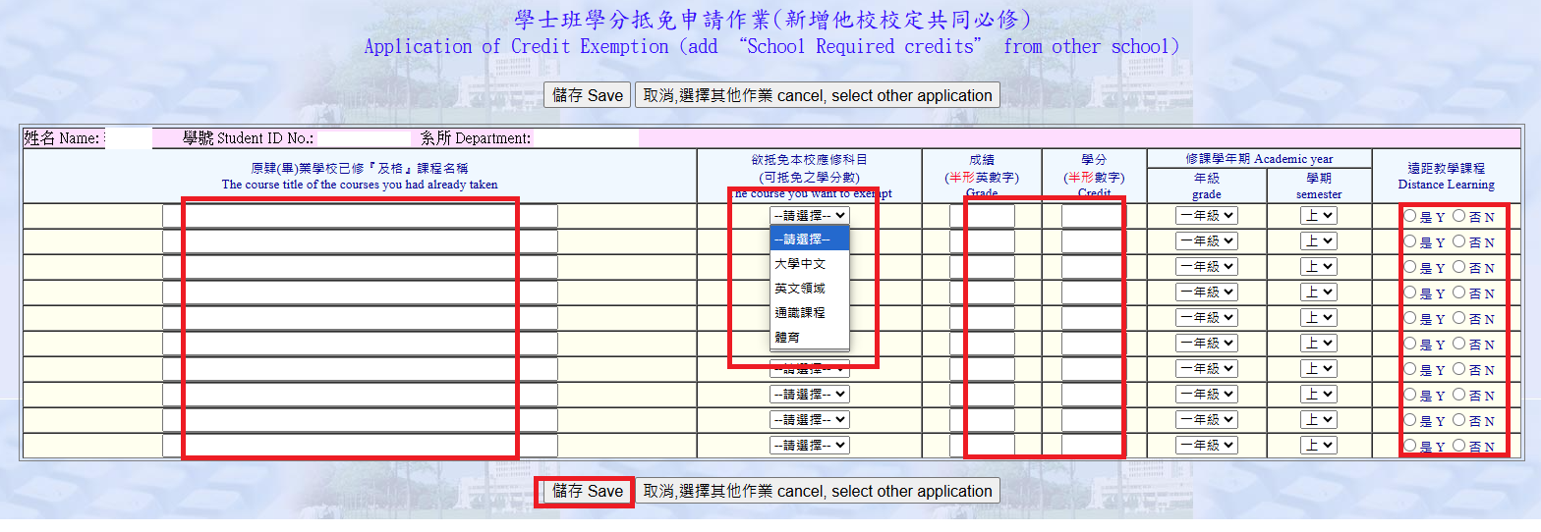

系必選修部份，課程名稱部份如欲抵免必修課程，需填寫本校課程名稱，如欲抵免其餘選修則用原所修之課程名稱即可。

參考課名

微積分部份：系訂必修學分４學分課名應用「微積分Ａ一」，３學分課名應用「微積分Ｂ一」，數學系用「微積分一(數學系)」，微積分二同上。

普通物理部份：系訂必修學分４學分課名應用「普通物理Ａ一」，３學分課名應用「普通物Ｂ一」，物理系用「普通物理一(物理系)」，普通物理二同上。

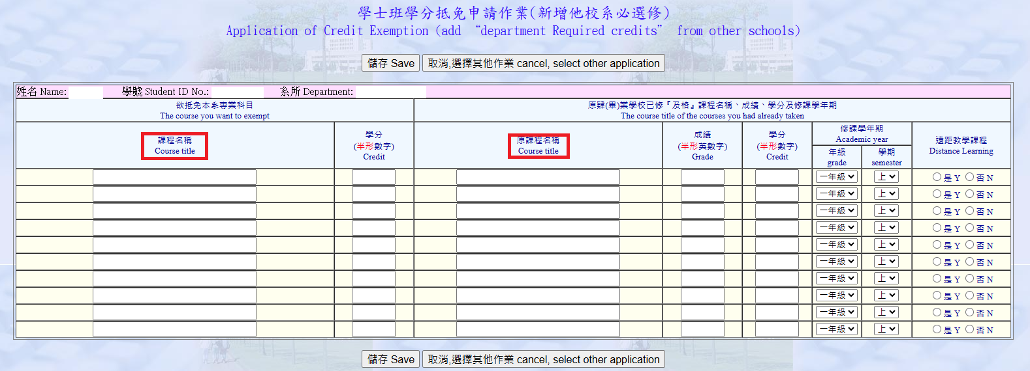

3.存檔後畫面下方可以看到未送出電子表單,請送出電子表單（全部建檔完成再送出），可看到以下訊息，如有錯誤訊息，無法送出，請檢查是否成績欄成績格式不對。然後點選左邊選項之電子表單（eform）系統

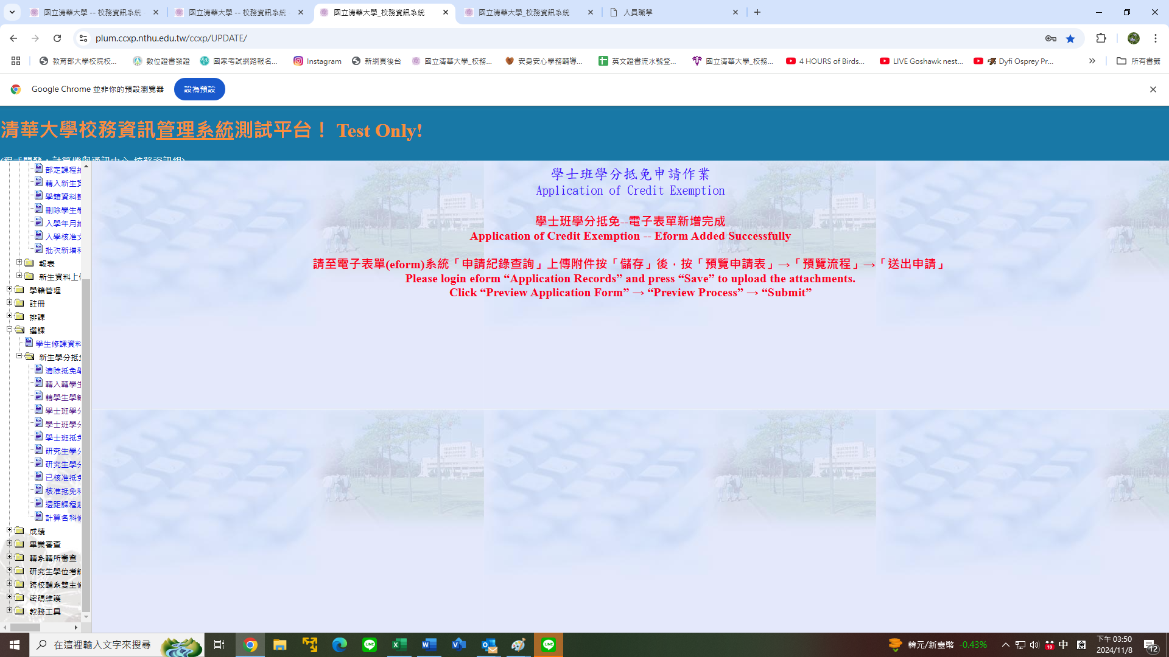

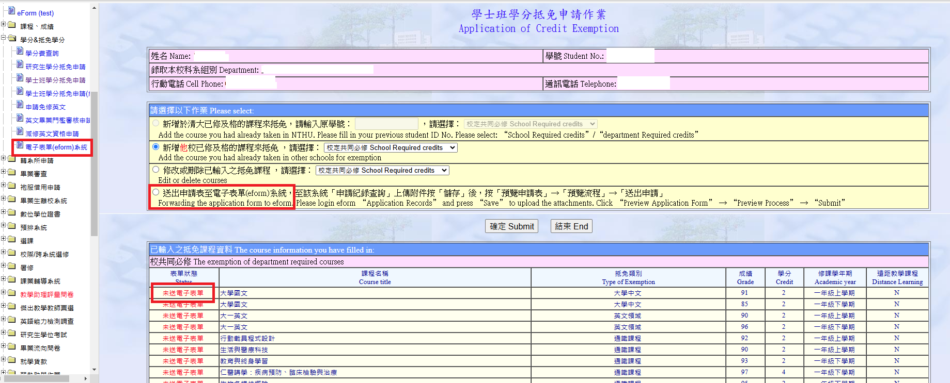

５．點申請紀錄查詢，即可看到送出的申請表，請按編輯進入編輯畫面，如選擇刪除，請再至校務資訊系統送出電子表單。

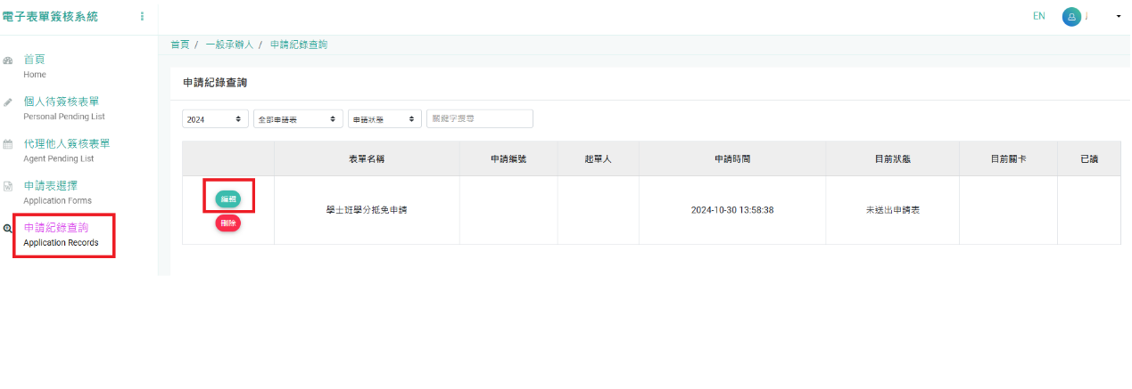

6.請上傳歷年成績單(欲申請之抵免科目請在歷年成績單以螢光筆標記)及各科目之課程大綱(成績單及課程大綱，為維護您的權益，請務必清晰可辨識以利審核作業)然後送出申請。若單位有其他要求之文件請一併上傳電子檔以免被退件(無另外要求則免，如有審查有利資料無法掃瞄上傳，請逕送該類別科目之審核單位)，按”儲存”，再送出申請，也可直接按申請。

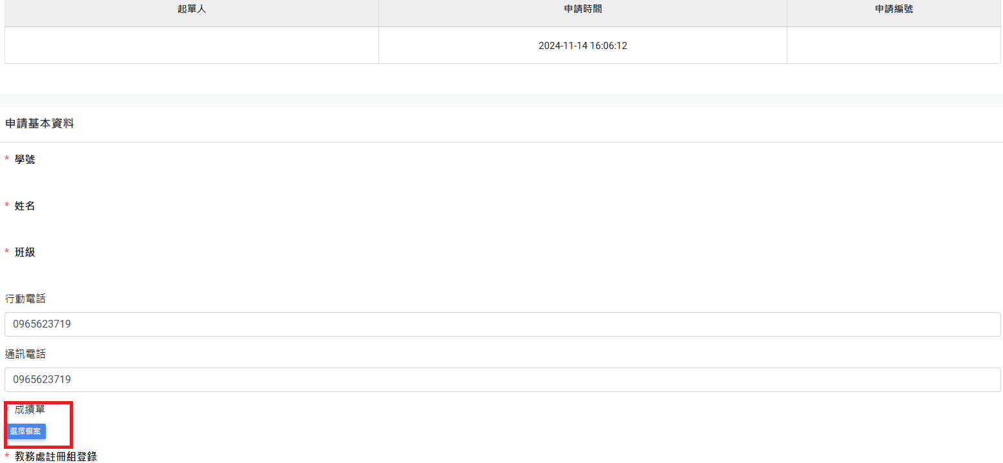

課綱請逐科上傳，勿全部科目放在同一個檔案裡

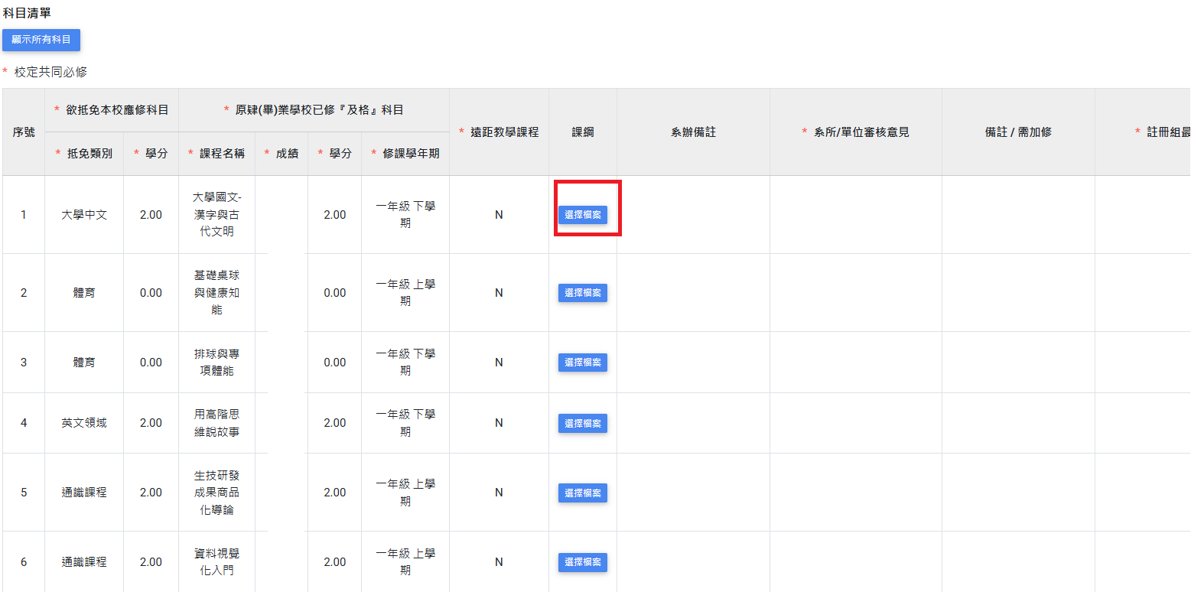

可先儲存再確認內容再送出申請，也可直接送出申請

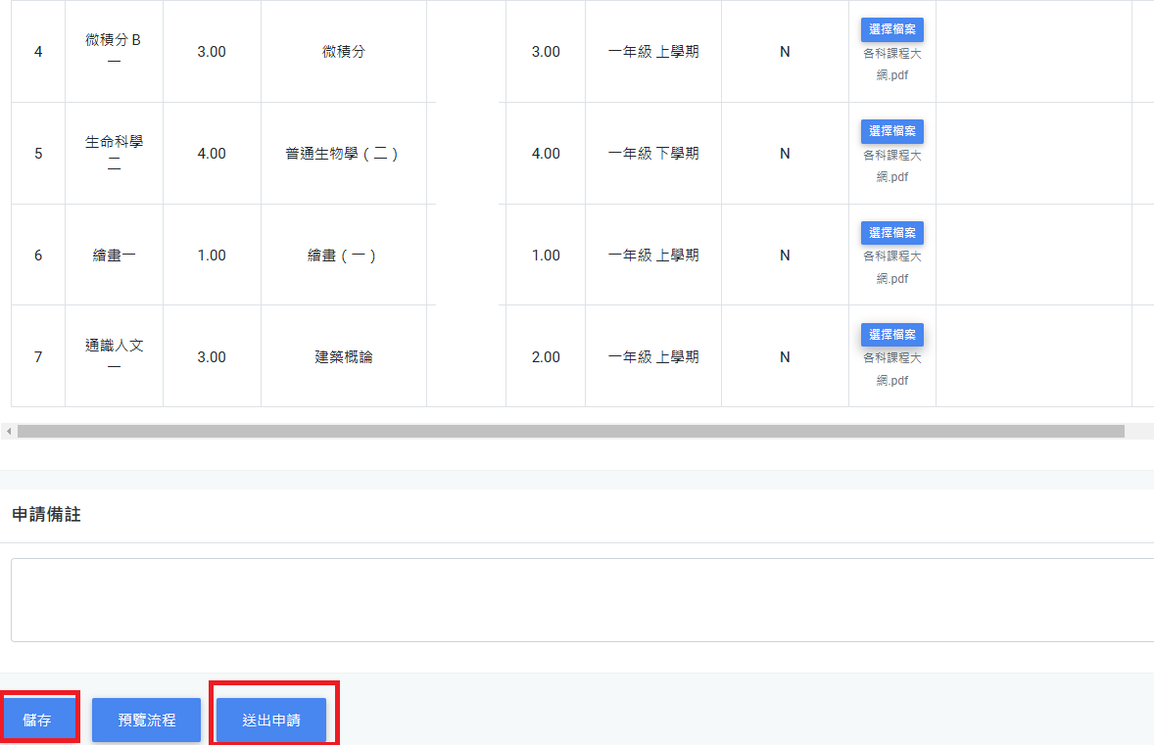

7.送出後可隨時上網看目前審核進度和目前核定結果，點選申請紀錄查詢—＞再按瀏覽即可看到目前抵免審核狀況

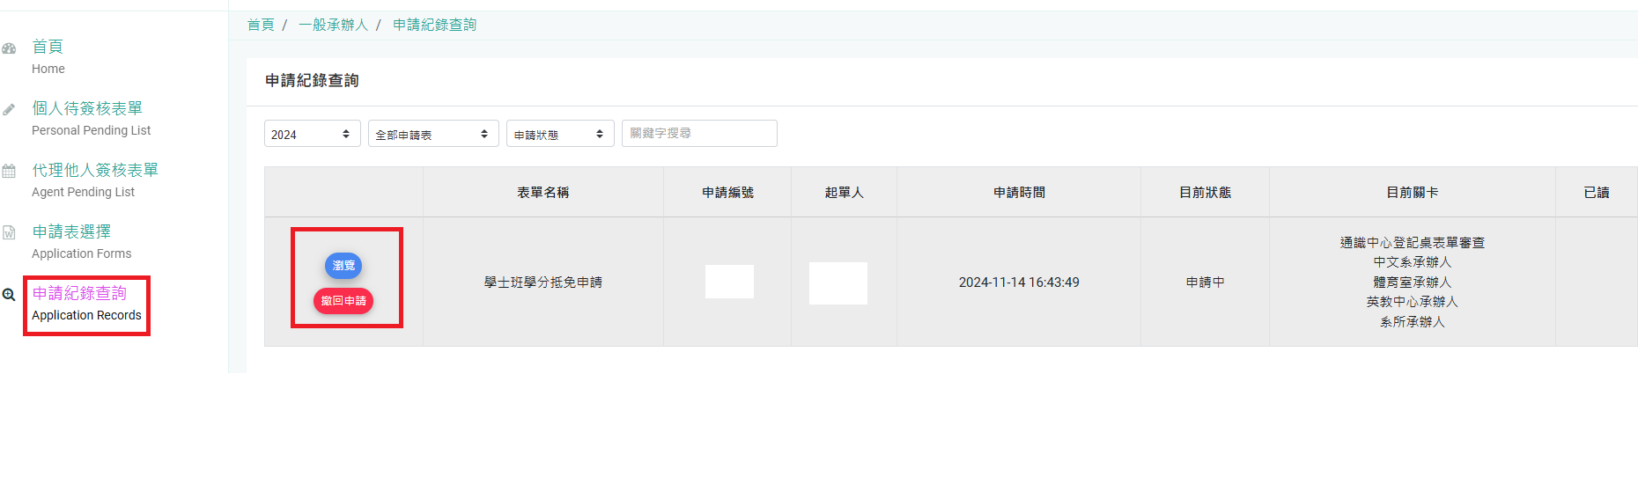

可隨時掌握審核進度和抵免結果，送出申請後如發現有錯誤，請撤回申請，再回校務資訊系統修改後，重新送出電子表單，這裡無法做修改的動作。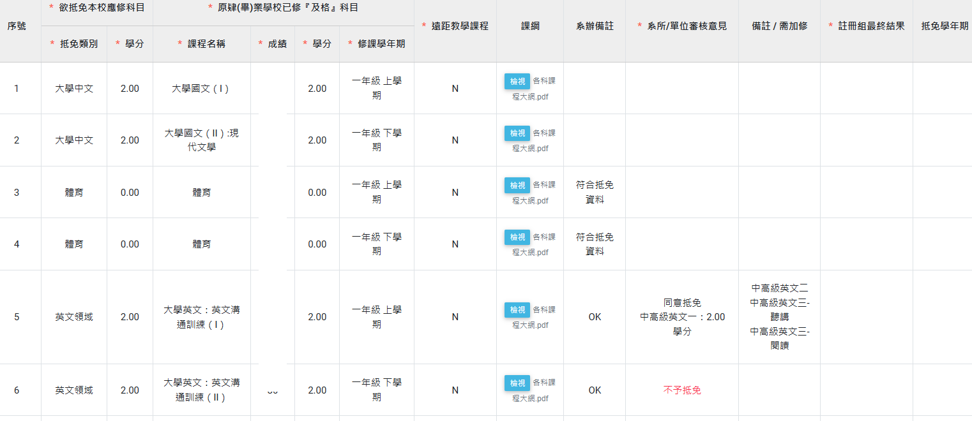

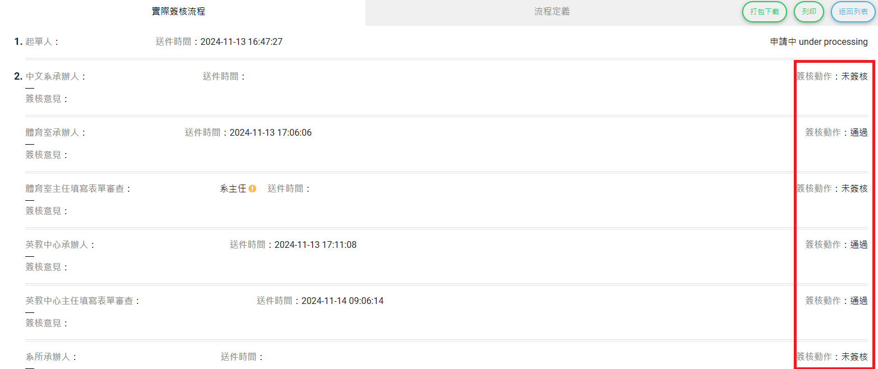

8.已送出抵免學分申請，系統將依流程進行審查。抵免結果預計於申請之當學期加退選結束前轉入校務資訊系統，轉入後會寄發EMAIL通知已申請之學生登錄校務資訊系統->成績查詢，查詢抵免結果。